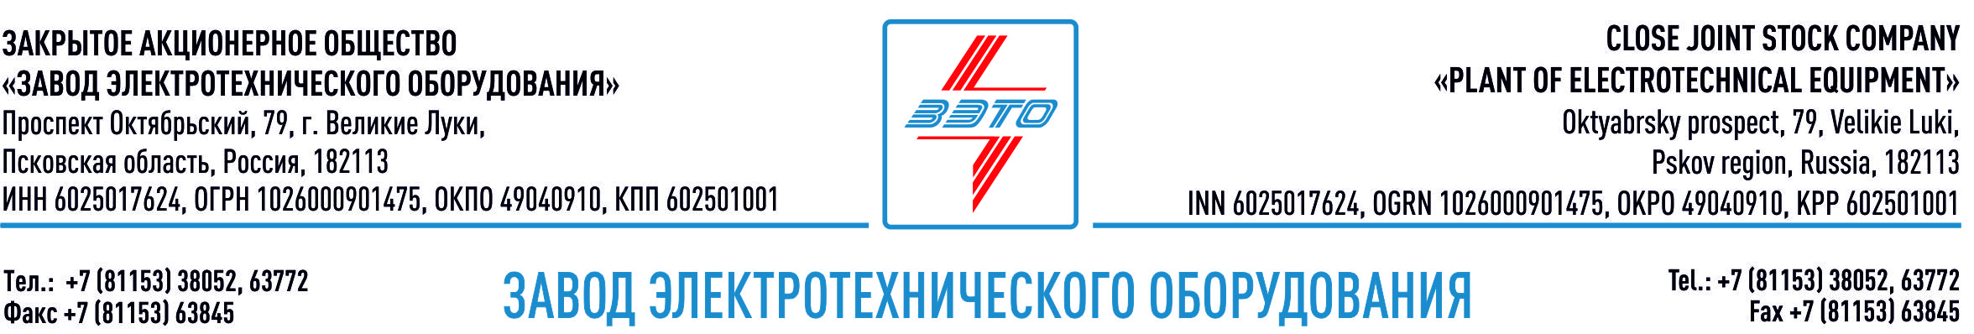

ПРЕСС-РЕЛИЗ, 28.03.2021, Зимовниковский район, Ростовская область

Оборудование ЗАО «ЗЭТО» для Марченковской ВЭС

Компактный модуль открытого распределительного устройства (КМ-ОРУ-110) производства ЗАО "ЗЭТО" поставлен для ПС 110 кВ «Полевая» в Ростовской области («Россети Юг»), которая обеспечивает выдачу 120 МВт мощности новой Марченковской ветроэлектростанции.

Концепция модуля позволяет выполнять ОРУ–110 кВ любой конфигурации (как по стандартным, так и по индивидуальным схемам). Преимущества КМ-ОРУ-110: сокращение площади; сокращение сроков проектирования; сокращение времени монтажа; удобство обслуживания; адаптируемость; защита от воздействия окружающей среды; механическая устойчивость; сокращение затрат на эксплуатацию.

Данное решение производства ЗАО «ЗЭТО» входит в перечень первичного оборудования, материалов и систем, допущенных к применению на объектах ПАО «Россети» и рекомендовано для применения на объектах ДЗО ПАО «Россети».

ПС 110 кВ «Полевая» была введена в строй в день энергетика, 22 декабря 2021 года, в составе четырех энергообъектов – ПС 110 кВ «Полевая», ПС 110 кВ «Горный Щит», ПС 110 кВ «Бенжереп-2» и ПС 220 кВ «Лесная». Торжественная церемония пуска прошла в режиме видеоконференцсвязи при участии Заместителя Председателя Правительства РФ Александра Новака, генерального директора ПАО «Россети» Андрея Рюмина, а также руководителей дочерних компаний «Россети Юг», «Россети Урал», «Россети Сибирь» и «Россети Московский регион».

Марченковская ВЭС расположена на территории Зимовниковского района Ростовской области. Это первая ветроэлектростанция АО «НоваВинд» в Ростовской области.
В составе ВЭС работают 48 ветроустановок мощностью 2,5 МВт каждая. Установленная мощность ветропарка -120 МВт. Плановая среднегодовая выработка энергии – более 402 млн кВт*ч. Объём инвестиций в создание ВЭС составил порядка 16 млрд рублей.
Степень локализации оборудования объекта, подтвержденная Министерством промышленности и торговли РФ, составила 68%. Марченковская ВЭС оснащена оборудованием, полностью произведенным на территории России.

Запрос Технико-Коммерческого предложения (ТКП) >> https://www.zeto.ru/order_online

Великолукский завод электротехнического оборудования ЗАО «ЗЭТО» является одним из крупнейших производителей электротехнического оборудования для электроэнергетики, нефтяной и газовой промышленности, добывающей и обрабатывающей промышленности, железных дорог, метрополитена, сельского и городского хозяйства. Перечень выпускаемого оборудования в настоящее время составляет более 400 наименований, он охватывает все классы напряжений от 0,38 до 750 кВ. ЗАО «ЗЭТО» — современное, высокоэффективное, социально ориентированное предприятие, обладающее мощным научным и техническим потенциалом, стремящееся стать лидером по производству высоковольтного оборудования. ЗАО «ЗЭТО» входит в перечень системообразующих организаций Министерства промышленности и торговли РФ в категории «Энергетическое машиностроение, электрическая и кабельная промышленность» и является якорным резидентом «Промышленного электротехнического кластера Псковской области» и Технопарка «Электрополис». Подробнее: https://www.zeto.ru, info@zeto.ru

Контакты для СМИ:
Дубова Дарья
PR-менеджер ЗАО "ЗЭТО"
182113, Россия, г. Великие Луки, просп. Октябрьский, 79
тел. + 7 (81153) 6-38-39
www.zeto.ru
reklama@zeto.ru

